UNA FAMILIA GLOBAL

Introducción Acerca de la Comunión Anglicana
La Comunión Anglicana es una familia global de iglesias, presente en más de 165 países, que caminan juntas en misión y fe.

La Oficina de la Comunión Anglicana (ACO) es la secretaría oficial de la Comunión Anglicana, una red mundial de iglesias anglicanas en más de 165 países. La ACO conecta a las iglesias miembros, fomenta la misión global, fomenta la unidad cristiana, promueve el ecumenismo y amplifica la defensa anglicana.
La ACO también apoya y facilita los 'Instrumentos de Comunión': el Consejo Consultivo Anglicano, la Conferencia de Lambeth, la Reunión de Primados y el Arzobispo de Canterbury.

SER ANGLICANO
Lo que creen los anglicanos
Los Fundamentos de la Fe
La base de la fe anglicana es la creencia cristiana fundamental en el Dios triuno: Padre, Hijo y Espíritu Santo. Los anglicanos creen que Jesucristo, Dios Hijo, vivió, murió y resucitó para restaurar la relación rota de la humanidad con Dios. Este acto salvador, enraizado en el amor de Dios, es la 'Buena Nueva' que proclaman los cristianos y el centro de nuestra fe compartida.
Partiendo de esta base, la identidad anglicana se define no solo por lo que creemos, sino por cómo discernimos y articulamos esa fe.

Los pilares de la creencia y la práctica



Nuestro método teológico

Escritura, Tradición y Razón
Los anglicanos disciernen la voz de Dios en las Sagradas Escrituras, como regla y estándar último de fe. Esta guía nos llega a través de la tradición eclesiástica, y la entendemos, usando nuestra capacidad de pensar y razonar.
Nuestra fe compartida

Los Credos
Los anglicanos afirman los antiguos Credos ecuménicos como la declaración suficiente de la fe cristiana. Los Credos de los Apóstoles y de Nicea son un resumen de las verdades bíblicas fundamentales que nos unen con la Iglesia, la única, santa, católica y apostólica.
Señales de la gracia de Dios

Los Sacramentos
Un sacramento es un signo exterior y visible de una gracia interior y espiritual. Los anglicanos celebran los dos grandes sacramentos del Evangelio, el Bautismo y la Eucaristía, como canales efectivos de la gracia de Dios e indispensables para nuestra vida de fe.
Nuestro marco para la unidad

El cuadrilátero Chicago-Lambeth
Esta declaración fundamental identifica los cuatro elementos esenciales de nuestra fe y orden: las Escrituras, los Credos, los Sacramentos y el Episcopado Histórico. Sirve tanto como piedra de referencia para la identidad anglicana como base para la unidad cristiana.
Una fe vivida

Principios rectores
Las creencias anglicanas no son principios estáticos, sino que se entienden como una fe viva. Esta fe se expresa activamente a través de tres dimensiones clave:
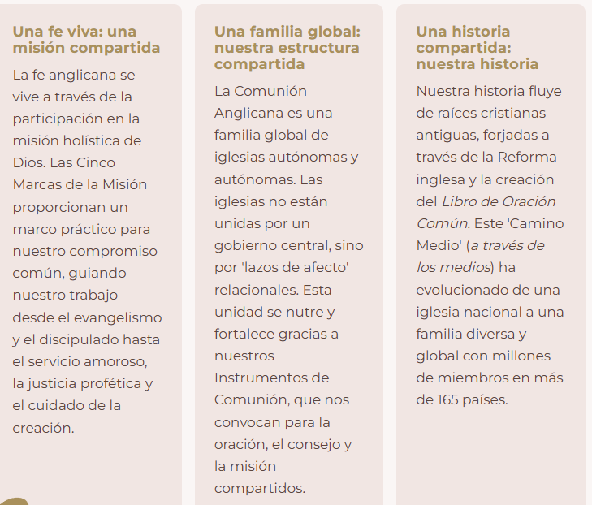

- Historia del anglicanismo

La historia del anglicanismo


¿Qué es la Comunión Anglicana?
La Comunión Anglicana es una familia mundial de iglesias. Es la tercera comunión cristiana más grande del mundo, después de la Iglesia Católica Romana y las iglesias ortodoxas orientales. La comunión está compuesta por 42 iglesias nacionales o regionales independientes, incluyendo la Iglesia de Inglaterra, la Iglesia Episcopal (EE.UU.), la Iglesia Anglicana de Kenia, la Iglesia Anglicana del África Austral y muchas otras. Cada iglesia es autónoma, es decir, se gobierna a sí misma, pero unida por una historia compartida, liturgia y estructura episcopal.

El 'Camino Anglicano'
La historia del anglicanismo no es la historia de un único fundador ni de una confesión rígida de fe. Es la historia del 'Camino Anglicano', una expresión particular e histórica de la fe cristiana que busca ser una continuación fiel de la 'Una, Santa, Católica y Apostólica Iglesia de Jesucristo'. Este 'Camino', que forma una parte fundamental de lo que creen los anglicanos, se forjó en el crisol único de la Reforma inglesa, estableciendo un enfoque distintivo de la fe, el culto y la misión que ahora conecta a una familia global de iglesias.

Cimientos e historia

Raíces antiguas
La Comunión Anglicana surgió de la Iglesia de Inglaterra. Esto tiene sus raíces en las antiguas iglesias celtas de Irlanda y Gran Bretaña y en la misión de San Agustín de Canterbury y sus compañeros monjes de Roma, una misión que desembarcó en Kent en el año 597 d.C. Él y los arzobispos posteriores de Canterbury, especialmente Teodoro, desempeñaron un papel fundamental en el establecimiento del cristianismo en Inglaterra. Durante casi mil años, la iglesia en Inglaterra fue una parte integral de la Iglesia occidental en comunión con Roma.

Catedral de Canterbury
Cuando Agustín fue enviado a Kent en el año 597 d.C. por el papa Gregorio Magno, estableció su sede y la primera catedral. En la década de 1170, el asesinato del arzobispo Thomas Becket transformó la catedral en un importante lugar de peregrinación europeo. A medida que el anglicanismo se extendió por todo el mundo a lo largo de los siglos, la Catedral de Canterbury llegó a ser vista por muchos anglicanos como un lugar de importancia histórica y simbólica.
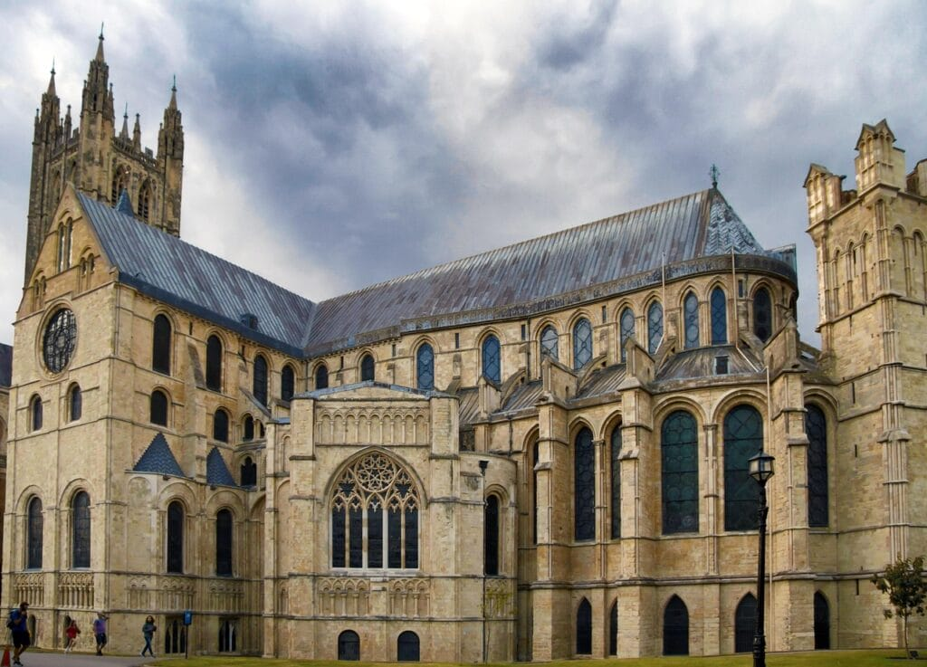

La Iglesia de Inglaterra rompe con Roma
La Reforma inglesa, iniciada por Enrique VIII en la década de 1530, cortó los lazos de la Iglesia en Inglaterra con Roma, estableciendo al monarca como Gobernador Supremo de la Iglesia de Inglaterra. También inclinó a Inglaterra hacia el protestantismo, provocando cambios religiosos, políticos y culturales duraderos.
Tras un periodo de volatilidad religiosa, el Acuerdo Religioso de la Reina Isabel I (c. 1559) estableció una iglesia nacional unificada. Siguió un camino que se conoce como la vía media, o "camino del medio", uno de considerar diferentes puntos de vista y encontrar caminos pastorales y prácticos para avanzar para la iglesia y la nación. Creó una iglesia que era a la vez 'católica y reformada', una que mantuvo el antiguo orden católico de obispos, sacerdotes y diáconos, al tiempo que abrazaba el énfasis de la Reforma protestante en la autoridad suprema de las Escrituras. Esta identidad recibió su base intelectual gracias al teólogo Richard Hooker, quien defendió un enfoque equilibrado de la autoridad.

Los tres pilares: Escritura, Tradición y Razón
De la obra de Hooker se desarrolla el método teológico anglicano clásico, a menudo descrito como un 'taburete de tres patas'. No es una fórmula estática, sino un método dinámico e interactivo para discernir la verdad.
- Escritura: Las Sagradas Escrituras son el estándar supremo de fe, que contiene todo lo necesario para la salvación.
- Tradición: La sabiduría de la Iglesia transmitida a lo largo de los siglos —incluyendo los Credos y las enseñanzas de la Iglesia primitiva— es un recurso vital que nos ayuda a interpretar fielmente las Escrituras.
- Razón: La facultad dada por Dios para el pensamiento crítico nos permite interpretar las Escrituras, aprender de la Tradición y aplicar nuestra fe a los desafíos de nuestro contexto contemporáneo.
Este método equilibrado permite que el anglicanismo sea una fe reflexiva, no fundamentalista y sensible al contexto, proporcionando el 'software' que permite a una Comunión global diversa navegar cuestiones complejas a lo largo del tiempo, aunque no siempre sin desacuerdo y debate.

Anglicanismo y el Libro de Oración Común
El arzobispo Thomas Cranmer fue un importante arquitecto teológico de la época de la Reforma inglesa. Elaboró el Libro de Oración Común (1549, 1552), una liturgia revolucionaria en lengua inglesa. Esta teología reformada —como la autoridad de las Escrituras y la justificación por la fe— impregnó los corazones y mentes de las personas a través de su adoración semanal. Esto estableció una característica anglicana definitoria: encontrar unidad mediante la oración común, o lex orandi, lex credendi (la ley de la oración es la ley de la creencia).
El Libro de Oración Común se convirtió en un libro significativo para muchos anglicanos en todo el mundo. Ha evolucionado hasta convertirse en una familia global de libros de oración utilizados en más de 50 países y 150 idiomas.

La Comunión Anglicana: Una red global de iglesias
Históricamente, compartir la fe y la actividad misionera siempre han sido una característica distintiva del cristianismo. En la "Gran Comisión" (Mateo 28:18–20), Jesús instruyó a sus seguidores para que hicieran discípulos de todas las naciones y esto sigue siendo un llamado central para la Iglesia global.
Como muchas iglesias cristianas, el anglicanismo se convirtió en una comunión mundial a través de varios procesos interconectados. Durante los siglos XVI y XX, la labor misionera de la Iglesia se entrelazó con la exploración europea y el expansionismo colonial de la época.
Esfuerzos misioneros Las sociedades misioneras anglicanas establecieron iglesias, escuelas y hospitales en África, Asia, el Pacífico y las Américas. Estos esfuerzos eran complejos: aunque los misioneros a menudo operaban dentro de estructuras de poder coloniales, muchos también defendían a los pueblos indígenas y traducían las escrituras a lenguas locales, proporcionando inadvertidamente herramientas tanto para la preservación como para la transformación cultural.
Liderazgo y Adaptación Indígena Los cristianos indígenas a menudo adaptaban tradiciones anglicanas a sus propios contextos culturales, creando expresiones de fe claramente locales. Los cristianos africanos, asiáticos y de las islas del Pacífico desarrollaron sus propias voces teológicas y finalmente asumieron roles de liderazgo.
Un legado complejo Aunque el anglicanismo proporcionó un significado comunitario y espiritual a millones, su expansión a menudo tuvo un coste tremendo para las culturas indígenas y estuvo implicado en la opresión colonial. Una valoración honesta de esta historia requiere reconocimiento.

Una Comunión Anglicana poscolonial
A mediados del siglo XX se produjo un cambio fundamental. Las antiguas iglesias coloniales se convirtieron en provincias autónomas dentro de la Comunión Anglicana, dirigidas por obispos y clérigos locales.
Un desarrollo crucial en la historia anglicana fue la evolución de diócesis misioneras, controladas por la Iglesia de Inglaterra, a iglesias totalmente autónomas (autónomas). Esto no era solo una necesidad política, sino un cumplimiento teológico de los propios principios del anglicanismo de gobernanza compartida y liderazgo local a través de obispos.
La Iglesia Episcopal en Estados Unidos, formada tras la Revolución Americana, sentó el primer precedente. Esto fue seguido por iglesias de todo el mundo, especialmente a mediados del siglo XX, cuando lograron independencia política y comenzaron a adaptar su culto y vida a sus propios contextos culturales.

La Comunión Anglicana Hoy
El resultado de esta historia es la Comunión Anglicana del siglo XXI: una familia global con un estimado de 90 millones de miembros en más de 165 países. Conecta 42 iglesias nacionales y regionales autónomas e interdependientes, conocidas como provincias.
Una característica definitoria de la Comunión moderna es el dramático cambio demográfico de su centro de gravedad. La gran mayoría de los anglicanos activos viven ahora en el Sur Global, especialmente en el África subsahariana, una realidad que moldea las prioridades y conversaciones de la Comunión.

Los instrumentos de la Comunión Anglicana
¿Qué mantiene unida a esta familia global y diversa de iglesias? La Comunión Anglicana no tiene un gobierno central ni una sola figura con autoridad legal vinculante.
En cambio, se busca la unidad a través de un conjunto de órganos relacionales y consultivos conocidos como los Instrumentos de Comunión. Su propósito es reunir a los líderes y al pueblo de la Comunión para la oración, el consejo y la comunión, fomentando los 'lazos de afecto' que son el pegamento de nuestra familia global.
- El Arzobispo de Canterbury: Un 'foco de unidad' para la Comunión, que convoca a sus miembros de diferentes maneras.
- The Lambeth Conference: A gathering of bishops from across the Communion for prayer, study, and shared discernment, traditionally held every ten years.
- The Anglican Consultative Council (ACC): The representative body of the Communion, uniquely including bishops, clergy, and laity in its membership.
- The Primates’ Meeting: An gathering of the senior archbishops and presiding bishops from each province for prayer and consultation.

Sirviendo al mundo: nuestra vocación ecuménica y misionera
El Camino Anglicano no es un fin en sí mismo. Desde sus cimientos, el anglicanismo se ha entendido a sí mismo como parte de la Iglesia universal, con una misión que va más allá de sus propios límites.

Un regalo para la unidad cristiana
Los anglicanos están profundamente comprometidos con la construcción de relaciones ecuménicas y el trabajo por la unidad visible de la Iglesia. Nuestra identidad única como 'católico y reformado' permite que el anglicanismo actúe como una 'iglesia puente', encontrando puntos en común con las iglesias católica romana y ortodoxa, así como con las tradiciones protestantes.
La Comunión Anglicana participa activamente en diálogos formales con la mayoría de las principales familias cristianas del mundo. Estamos en 'plena comunión' con organismos como las Iglesias Viejo-Católicas de la Unión de Utrecht y la Iglesia Siria Mar Thoma de Malabar, lo que nos permite compartir una vida eucarística común.

Anglicanos y la misión en el mundo
El propósito último de la Iglesia es participar en la misión de Dios (missio Dei). Missio Dei es latín y significa 'la Misión de Dios'. Se refiere a la creencia de que Dios es el agente principal de la misión, trabajando activamente para reconciliar, restaurar y redimir toda la creación a través de Jesucristo y el Espíritu Santo. En lugar de que la iglesia tenga una misión, la iglesia participa activamente en la misión de Dios. En la tradición anglicana, esta idea se expresa a través de las Cinco Marcas de la Misión, que son ampliamente adoptadas en toda la Comunión como marco para nuestro trabajo.
- Decir: Proclamar las Buenas Nuevas del Reino.
- Enseñar: Enseñar, bautizar y nutrir a nuevos creyentes.
- Tendencia: Responder a las necesidades humanas con un servicio amoroso.
- Transformar: Buscar transformar las estructuras injustas de la sociedad, desafiar la violencia de todo tipo y buscar la paz y la reconciliación.
- Tesoro: Esforzarse por salvaguardar la integridad de la creación y sostener y renovar la vida de la tierra.

- Cinco Marcas de Misión

Las cinco marcas de la misión
- Las Cinco Marcas de la Misión son un marco fundamental que define el compromiso común de la Comunión Anglicana con la misión holística e integral de Dios. Ofrecen una visión integral de cómo la Iglesia participa en la obra redentora de Dios en el mundo.
Aunque profundamente teológicos, los Marcos también son una herramienta práctica. Ofrecen a parroquias y diócesis de todo el mundo una 'lista de comprobación' memorable para las actividades misioneras. Esto garantiza que, a medida que una comunidad se centra en un área de misión, ningún otro componente esencial —desde la evangelización hasta el cuidado de la creación— se descuide inadvertidamente.

Un mandato fundamental: La misión de la Iglesia es la misión de Cristo
Todo el marco de las Cinco Marcas de la Misión se basa en un único principio fundamental: 'La misión de la Iglesia es la misión de Cristo'.
Esta declaración es la clave interpretativa del marco. Establece que la Iglesia no inventa su propia misión; más bien, está llamado a participar en la misión de Dios revelada en la vida, muerte y resurrección de Jesucristo.
Dentro de esta estructura, la Primera Marca —proclamando la 'Buena Nueva del Reino'— funciona como la lente principal a través de la cual se entienden las otras cuatro.
Las otras marcas son las expresiones necesarias de lo que es la 'Buena Nueva del Reino' en la práctica.

Un marco memorable para la acción
Para facilitar su aplicación práctica, muchas iglesias y diócesis han adoptado un sencillo mnemónico como forma memorable de aplicar este marco holístico:
Contar, Enseñar, Cuidar, Transformar y Atesorar.
Esto ayuda a recordar fácilmente las cinco marcas y ponerlas en práctica, con cada palabra correspondiente a una de las declaraciones oficiales:

Un marco vivo:
La evolución de las marcas
Las Cinco Marcas de la Misión son un marco dinámico que ha evolucionado para afrontar los desafíos contemporáneos.
Las marcas no son una declaración final, sino una guía que la Comunión revisa regularmente.
- 1984: El Consejo Consultivo Anglicano (ACC-6) fue el primero en desarrollar las cuatro marcas, equilibrando evangelización y acción social.
- 1990: El Consejo Consultivo Anglicano en 'ACC-8' añade la Quinta Marca en respuesta a una creciente comprensión de la crisis ecológica global y al llamado bíblico a cuidar la creación.
- 2012: El Consejo Consultivo Anglicano en 'ACC-15' refina la redacción del Cuarto Marcos para incluir de forma más explícita la búsqueda de la paz y la reconciliación.
Muchas iglesias anglicanas han adoptado las Cinco Marcas de Misison en sus entornos alrededor del mundo.
1.

TELL
Proclama las Buenas Nuevas del Reino
- Esta primera marca es la fuente de toda actividad misionera. Identificado con el evangelismo personal en el Consejo Consultivo Anglicano en 1984, es el testimonio verbal innegociable de la fe cristiana. La proclamación es del "Reino de Dios", el gobierno soberano, redentor y restaurador de Dios sobre toda vida. Este concepto amplio anuncia que en Jesucristo, Dios actúa para sanar, reconciliar y hacer nuevas todas las cosas, proporcionando la base teológica para las otras cuatro marcas.
2.

ENSEÑA
Enseña, bautiza y fomenta a nuevos creyentes
Fluyendo directamente de la proclamación, esta segunda marca aborda la obra esencial del discipulado. Afirma que la responsabilidad de la Iglesia no termina en la conversión, sino que requiere procesos intencionados de enseñanza de la fe, incorporando a las personas a la comunidad a través del bautismo y proporcionando un apoyo espiritual continuo. Esto garantiza la sostenibilidad a largo plazo y la profundidad espiritual de la Iglesia, formando discípulos maduros que, a su vez, pueden participar en la misión de Dios.
3.

TENDER
Responde a las necesidades humanas con un servicio amoroso
La tercera marca está arraigada en el ejemplo de acción compasiva de Jesús, que encarna la presencia del Reino de Dios a través del cuidado de los enfermos, pobres y vulnerables, refleja el Gran Mandamiento de amar a Dios y al prójimo, y demuestra que el servicio es central para la fe, transformando vidas y sociedad a través del amor práctico y la justicia.
4.

TRANSFORMAR
Transformar las estructuras injustas de la sociedad, desafiar la violencia de todo tipo y buscar la paz y la reconciliación
La cuarta marca representa la dimensión profética de la misión. Demuestra una comprensión sofisticada de que el pecado no es solo personal, sino también sistémico. Llama a la Iglesia a ir más allá de los actos individuales de caridad (Marcos 3) para abordar las causas profundas del sufrimiento: las "estructuras injustas" que perpetúan la pobreza, la opresión y el conflicto. El llamamiento a desafiar la violencia y buscar la paz insiste en que una misión holística debe implicar los sistemas políticos, económicos y sociales que moldean la vida humana.
5.

TESORO
Esfuerzate por salvaguardar la integridad de la creación y sostener y renovar la vida de la tierra
La quinta marca articula la dimensión ecológica de la misión, ampliando el círculo de responsabilidad hasta su máxima extensión. Añadida formalmente en 1990, esta marca refleja una comprensión teológica madura de que el plan redentor de Dios es cósmico en alcance. Llama a los seres humanos a su papel divinamente asignado como guardianes de la tierra, presentando el cuidado medioambiental no como una agenda secular, sino como un componente integral de la fidelidad al Dios Creador.

- El papel de las Escrituras, la Tradición y la Razón

El papel de las Escrituras, la Tradición y la Razón

El Método Teológico Anglicano
Un referente fundamental de la identidad anglicana no es solo lo que creen los anglicanos, sino cómo llegamos y articulamos esas creencias.
El método teológico anglicano se entiende mejor como un proceso dinámico e integrado. Los anglicanos buscan discernir la voz del Dios vivo en las Sagradas Escrituras, mediados por la tradición y la razón. Esta hermenéutica ancla la fe, proporcionando una gramática común para el discurso teológico a lo largo de la diversa Comunión Anglicana global.
Aunque a menudo se simplifica como 'taburete de tres patas', esta analogía puede ser engañosa si implica tres fuentes de autoridad iguales o en competencia. Un modelo más preciso es un ecosistema interpretativo con una jerarquía clara: las Escrituras son la fuente fundamental, entendida a través del prisma de la Tradición y adquirida por la razón dada por Dios.

Escritura: El estándar supremo de fe
La Comunión Anglicana está ancla en un profundo compromiso con la autoridad de las Sagradas Escrituras. Los anglicanos afirman la Biblia como la regla y el estándar último de fe, que contiene todo lo necesario para la salvación.
Los
anglicanos abordan la Biblia como una cualidad clara centrada en Cristo. Los anglicanos creen que la primera y eterna Palabra de Dios es Jesucristo, a quien todas las Escrituras atestifican. Él es la llave hermenéutica, aquel a través de quien el Espíritu Santo nos revela el significado de las Escrituras.
Este compromiso no es simplemente una doctrina formal; está entretejida en el tejido de la vida común anglicana. Las Escrituras son centrales en la adoración, se rezan y cantan a través de la liturgia y la himnodía, y se leen en comunidad a través del Oficio Diario y los leccionarios.


Tradición: El contexto vivo para la interpretación
Las Escrituras nunca se leen en el vacío. Está mediada por la tradición, que los anglicanos entienden no como una autoridad paralela, sino como el 'flujo dinámico y continuo' de la fe, el culto y el orden de la Iglesia, que fluye desde los Apóstoles hasta la actualidad.
Este arroyo vivo incluye dos corrientes interconectadas:
- La Gran Tradición: Esta es la fe consensuada de la Iglesia primitiva e indivisa, expresada en los Credos ecuménicos. El Credo de los Apóstoles y el Credo Niceno funcionan como la regula fidei, o 'regla de la fe'
- El patrimonio anglicano: Esta es la corriente particular de la tradición del anglicanismo que otorga a los anglicanos un carácter distintivo. Incluye formularios históricos y la política, especialmente el Libro de Oración Común, los Treinta y Nueve Artículos de Religión y nuestro compromiso con el Episcopado Histórico.

Razón: El don dado por Dios para el discernimiento
La razón es el tercer componente de la hermenéutica anglicana, entendida como una facultad crítica otorgada por Dios que opera al servicio de la fe, no en oposición a ella. Los anglicanos creen que la fe y el intelecto son socios en la búsqueda de la verdad.
La razón cumple una doble función:
- Compromiso Crítico: Permite un 'sentido agradecido y crítico del pasado', permitiendo a los anglicanos analizar las Escrituras y la Tradición en sus contextos originales.
- Compromiso constructivo: Facilita un compromiso vigoroso con el presente, ayudando a los anglicanos a aplicar las verdades eternas del Evangelio a nuevas situaciones y a nuevas expresiones de una fe informada por las escrituras.

El método en la práctica: un marco vivo
Este método teológico no es una teoría abstracta; se pone en funcionamiento en la vida corporativa de la Comunión a través de nuestros Instrumentos de Comunión:
1. La Conferencia de Lambeth
2. El Consejo Consultivo Anglicano
3. La Reunión de Primados 4. El arzobispo de Canterbury
La Comisión Permanente Interanglicana sobre Unidad, Fe y Orden (IASCUFO) es un claro ejemplo de este método en acción. Como principal órgano de la Comunión para la reflexión teológica, la IASCUFO aplica la razón disciplinada y académica a las escrituras y la tradición para abordar los desafíos más complejos de la Comunión. Su trabajo sobre el concepto bíblico de koinonia (comunión), por ejemplo, sentó las bases teológicas necesarias para Las Propuestas Nairobi-El Cairo, aplicando este marco al desafío real de navegar el desacuerdo y renovar nuestras estructuras para una era poscolonial.

- Los Credos: Nuestra Declaración de Fe

Los Credos: Nuestra Declaración de Fe

Los antiguos Credos son la voz viva de la Iglesia, conectando a los anglicanos en nuestra diversa y global Comunión con la 'Una, Santa, Católica y Apostólica Iglesia' de todos los tiempos y lugares.

La fe anglicana es una fe compartida
La fe del anglicanismo no es una invención nueva. Es la misma fe que sostenían los Apóstoles y la Iglesia indivisa de los primeros siglos. Los Credos son las declaraciones fundamentales y ecuménicas de esta fe universal, o 'católica'.
La Comunión Anglicana sostiene los tres Credos históricos como declaraciones fundamentales de la fe cristiana:
- El Credo de los Apóstoles
- El Credo de Nicea
- El Credo Atanasio
Los anglicanos afirman estos Credos porque sus principios fundamentales pueden ser históricamente probados por la Sagrada Escritura. No son una alternativa a la Biblia, sino un resumen de las verdades fundamentales de las Escrituras, formando una torre con sólidos fundamentos para la doctrina cristiana.

Creencia Moldeada por la Oración (Lex Orandi, Lex Credendi)
Un principio anglicano fundamental es Lex orandi, lex credendi – 'la ley de orar es la ley de creer'. Esto significa que la doctrina no es solo una lista abstracta de reglas, sino una realidad vivida, 'encontrada e interiorizada a través del culto colectivo.
El clásico Libro de Oración Común (BCP) y los libros de servicio que le han seguido son la expresión principal de este principio. Entrelazan los Credos directamente en el tejido vivo del culto anglicano, moldeando la fe cada vez que oramos juntos como comunidad.

Los Tres Credos Ecuménicos
La liturgia anglicana utiliza los tres Credos históricos en contextos distintos, cada uno con un propósito específico en la vida de la Iglesia.

El Credo de los Apóstoles
- Qué es: El Credo de los Apóstoles es el antiguo credo bautismal de la Iglesia, utilizado históricamente para resumir la narrativa central de la fe cristiana para quienes se preparan para el Bautismo
- Cómo se utiliza: Es el credo principal utilizado en los servicios del Bautismo y en los oficios diarios de Oración Matutina y Vespertina

El texto del Credo de los Apóstoles:
Creo en Dios, el Padre todopoderoso,
creador del cielo y la tierra.
Creo en Jesucristo, su único Hijo, nuestro Señor,
que fue concebido por el Espíritu Santo,
nacido de la Virgen María,
sufrió bajo Poncio Pilato,
fue crucificado, murió y fue enterrado;
descendió entre los muertos.
Al tercer día se levantó de nuevo;
ascendió al cielo,
está sentado a la derecha del Padre,
y vendrá a juzgar a los vivos y a los muertos.
Creo en el Espíritu Santo,
la santa Iglesia católica,
la comunión de los santos,
el perdón de los pecados,
la resurrección del cuerpo
y la vida eterna.
Amén.

El Credo de Nicea
- Qué es: El Credo Niceno fue formulado en los grandes Concilios de la Iglesia de Nicea (325 d.C.) y Constantinopla (381 d.C.).
- Propósito: Fue escrito para articular la comprensión definitiva y ortodoxa de la Iglesia sobre la plena divinidad de Jesucristo y el Espíritu Santo en respuesta a los primeros debates teológicos.
- Cómo se utiliza: Es el credo principal que recita la congregación durante la Sagrada Comunión (Eucaristía). Este acto une a toda la comunidad en una profesión común de fe antes de acercarse a la Mesa del Señor.

El texto del Credo Niceno:
Creemos en un solo Dios,
el Padre, el Todopoderoso,
creador del cielo y la tierra,
de todo lo que es,
visible e invisible.
Creemos en un solo Señor, Jesucristo,
el único Hijo de Dios,
eternamente engendreado del Padre,
Dios de Dios, Luz de Luz,
Dios verdadero de Dios verdadero,
engendrado no hecho
de un solo Ser con el Padre;
A través de él se crearon todas las cosas.
Para nosotros y para nuestra salvación descendió del cielo,
se encarnó del Espíritu Santo y de la Virgen María
y fue hecho hombre.
Por nuestro bien fue crucificado bajo Poncio Pilato;
Sufrió la muerte y fue enterrado.
Al tercer día resucitó
conforme a las Escrituras;
ascendió al cielo
y está sentado a la derecha del Padre.
Volverá en gloria para juzgar a los vivos y a los muertos,
y su reino no tendrá fin.
Creemos en el Espíritu Santo,
el Señor, el dador de vida,
que procede del Padre y del Hijo,
que con el Padre y el Hijo es adorado y glorificado,
que ha hablado a través de los profetas.
Creemos en una sola Iglesia santa, católica y apostólica.
Reconocemos un bautismo por el perdón de los pecados.
Esperamos la resurrección de los muertos y
la vida del mundo venidero.
Amén.

El Credo Atanasio
- Qué es: El Credo Atanasio es una exposición detallada y clásica de las doctrinas ortodoxas de la Trinidad (la naturaleza de Dios) y la Encarnación (la persona de Jesucristo).
- Cómo se utiliza: Aunque es un formulario oficial, este credo se utiliza mucho menos en el culto público hoy en día. Sigue siendo muy valorado por su claridad teológica precisa sobre estas 'doctrinas cristianas clave'.

Una Fundación para la Unidad Cristiana
Los Credos son un 'núcleo innegociable' del anglicanismo. También son fundamentales para los esfuerzos ecuménicos, ya que los Credos son compartidos por católicos romanos, los ortodoxos orientales y muchas iglesias protestantes. Sirven como un poderoso puente para el diálogo y un testimonio de la fe compartida.

El cuadrilátero Chicago-Lambeth
Este documento anglicano fundacional, adoptado en 1888, describe cuatro elementos esenciales para una Iglesia cristiana reunificada.
El segundo de estos cuatro puntos es: el Credo de los 'Apóstoles', como símbolo bautismal; y el Credo Niceno, como declaración suficiente de la fe cristiana.
Esto demuestra el papel central que juegan los Credos en la identidad anglicana y nuestra misión de buscar la unidad visible de todos los cristianos.

- Los Sacramentos: Signos de la Gracia de Dios

Los Sacramentos: Signos de la Gracia de Dios

¿Qué es un sacramento?
Para los anglicanos, un sacramento es 'un signo externo y visible de una gracia interior y espiritual'. Esto significa que son acciones físicas y tangibles, instituidas por Cristo, que sirven como canales eficaces para la gracia divina y la obra de Dios en nuestras vidas.
No son solo memoriales o símbolos vacíos; Son eficaces, es decir, realmente afectan lo que significan. Esta comprensión está en el corazón de la adoración anglicana, donde nuestra relación con Dios se nutre a través de la inseparable unión de 'palabra y sacramento': la lectura de las Escrituras y la celebración de estos ritos sagrados.
Esta conexión entre adoración y creencia es una parte fundamental de la identidad anglicana, capturada en el antiguo principio cristiano lex orandi, lex credendi (la ley de orar es la ley de creer). Nuestra doctrina se expresa y preserva en nuestro culto colectivo.
Como parte fundamental de lo que creen los anglicanos, los sacramentos son indispensables para nuestra vida de fe.

Los Dos Grandes Sacramentos del Evangelio
La Comunión Anglicana otorga un estatus especial a dos sacramentos: el Bautismo y la Eucaristía (también conocida como Sagrada Comunión o Cena del Señor).
A menudo se les llama 'sacramentos dominicales' porque fueron ordenados directamente por Cristo en los Evangelios. Se entienden como 'generalmente necesarias para la salvación' para todos los cristianos, formando la base de la vida y la misión cristianas.

Bautismo: Iniciación y Unidad
El bautismo es el sacramento fundamental de la iniciación a través del cual una persona se convierte en miembro de la Iglesia de Dios, el Cuerpo de Cristo. Es mucho más que un lavado simbólico; es una profunda participación en la obra salvadora de Jesús.
- Participación en Cristo: A través de las aguas del bautismo, el creyente se une con Cristo en su muerte, sepultura y resurrección
- Don del Espíritu: En el bautismo, Dios otorga el don y la promesa del Espíritu Santo, sellando al creyente como propio de Cristo para siempre
- Un vínculo de unidad: Nuestro bautismo común es el 'vínculo básico de unidad' que los anglicanos comparten con todos los cristianos

La Eucaristía (Sagrada Comunión): Sustento y Comunión
Si el Bautismo es el sacramento de nuestra iniciación, la Eucaristía es la 'comida familiar' compartida de la Iglesia que nos sostiene y nutre continuamente.
- Anamnesis (Memorial Sacramental): La Eucaristía es un memorial sacramental donde, por el poder del Espíritu Santo, el único e irrepetible sacrificio de Cristo en la cruz es 'hecho presente y efectivo'
- La presencia real: Los anglicanos afirman que Cristo está verdaderamente presente en la Eucaristía. El pan y el vino 'se convierten' en el cuerpo y la sangre de Cristo en un sentido sacramental para transformar a las personas

Los otros cinco ritos sacramentales
Más allá de los dos grandes sacramentos, la tradición anglicana celebra otros cinco ritos sacramentales. Estos son medios verdaderos y valiosos para comunicar la gracia de Dios en momentos y vocaciones específicas.
- Confirmación: Una afirmación madura y pública de los votos bautismales, fortalecidos por el Espíritu Santo para una vida de discipulado
- Ordenación (Órdenes Sagradas): También conocidos como Órdenes Sagradas; el rito en el que Dios otorga gracia y autoridad a obispos, sacerdotes y diáconos
- Matrimonio (Santo Matrimonio): Un pacto fiel y de por vida entre dos personas, que sirve como señal del amor de Cristo por su Iglesia
- Reconciliación de un penitente (confesión): A menudo llamado Confesión; un rito en el que una persona recibe la garantía del perdón y la gracia de la absolución
- Unción de los enfermos (Sanación): Encomendar a los enfermos al cuidado de Dios, buscar sanación espiritual y física y la gracia para perseverar con fe

Sacramentos y Unidad Cristiana
Nuestra comprensión compartida de los sacramentos, especialmente el Bautismo y la Eucaristía, es una parte vital de nuestro diálogo con otras tradiciones cristianas. Alcanzar un 'acuerdo sustancial' sobre la Eucaristía es un paso importante y alegre hacia la unidad visible de todos los cristianos que Cristo desea para su Iglesia.

- Liturgia y Culto

Liturgia y Culto
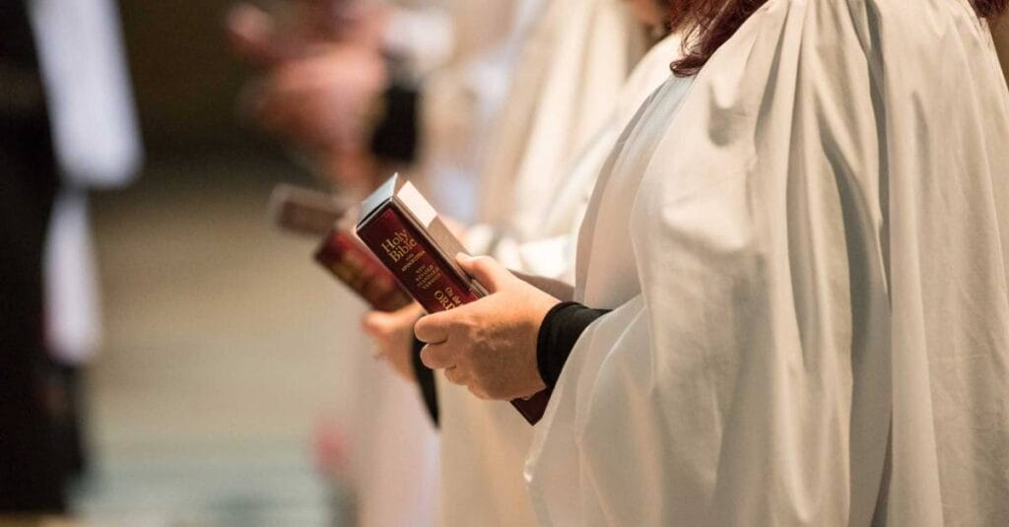
El culto moldea profundamente la identidad espiritual anglicana. El antiguo principio cristiano de Lex orandi, lex credendi – que significa "la ley de orar es la ley de creer" – ilustra la profunda relación entre adoración y creencia. Para los anglicanos, las celebraciones litúrgicas surgen directamente del misterio de la salvación en Jesucristo y forman parte del medio mismo por el cual los fieles entran en ese misterio.
La liturgia no funciona simplemente como un conjunto estático de rúbricas históricas, sino como un marco pedagógico dinámico diseñado para moldear la vida espiritual, la comprensión teológica y la identidad misional de los fieles. Mientras que las provincias autónomas dentro de la Comunión Anglicana poseen sus propios Libros de Oración Común localizados, adaptados a contextos culturales y lingüísticos específicos, la iglesia global se esfuerza continuamente por orar con una voz única y unificada.

La Consulta Litúrgica Anglicana Internacional (IALC)
La coordinación de estas complejas prácticas litúrgicas a través de contextos geográficos y culturales dispares se facilita principalmente a través de la Consulta Litúrgica Anglicana Internacional (IALC).
Dado que la Comunión Anglicana opera intrínsecamente como una comunión voluntaria de iglesias nacionales y regionales autónomas, la coordinación de asuntos litúrgicos sensibles se facilita horizontalmente. Este "Enfoque de Red" se basa en la rigurosa construcción de consensos, la reunión de expertos teológicos, liturgistas en ejercicio y representantes provinciales oficialmente designados para sintetizar tradiciones localizadas en formatos universalmente aceptables.

Áreas clave del desarrollo litúrgico
El trabajo continuo de la IALC y de los liturgistas globales se centra en varios temas clave para enriquecer la vida diaria de culto de la comunidad anglicana internacional:
El trabajo continuo de la IALC y de los liturgistas globales se centra en varios temas clave para enriquecer la vida diaria de culto de la comunidad anglicana internacional:
- Rezando con una sola voz: Un compromiso con la renovación eucarística y la estandarización sacramental. Este trabajo se centra en crear prácticas de culto armonizadas y escrituras litúrgicas comunes para que anglicanos de regiones globales dispares puedan reunirse y adorar sin priorizar una tradición provincial sobre otra.
- Equipar a los Santos: Una profunda creencia teológica de que la arquitectura, el vocabulario y las acciones físicas del culto colectivo moldean activamente la identidad cristiana. Esta democratización del culto enfatiza una formación litúrgica integral para todos los miembros bautizados, rechazando la idea de que una comprensión litúrgica profunda sea dominio exclusivo del clero ordenado.
- Tiempo compartido: Un enfoque sincronizado sobre cómo la iglesia global se relaciona con las sagradas escrituras y navega por los ritmos anuales del calendario tradicional de la iglesia, conectando eficazmente las reflexiones bíblicas diarias, semanales y estacionales de toda la Comunión.
- Contextualización de los ritos pastorales: Revisión teológica continua y renovación de los ritos fundamentales, como el matrimonio, proporcionando un marco fundamentado para que el clero local navegue la intersección entre la teología anglicana global y los ritos culturales de paso localizados.

Recursos litúrgicos oficiales
La Comunión Anglicana produce una síntesis rica y compleja de ritos estandarizados, directrices pastorales y marcos formativos.
- Orando con una sola voz: Una oración eucarística común y oficialmente avalada, diseñada específicamente para un uso internacional y transprovincial, que permite que diversas asambleas participen juntas en el sacramento central de la iglesia.
- La Declaración de Berkeley: 'Equipar a los Santos': Un documento fundamental que enmarca la educación litúrgica integral como un mecanismo vital para el empoderamiento espiritual del cuerpo eclesiástico en general.
- Justificación del Leccionario: La lógica teológica subyacente y las notas explicativas para el ciclo específico de lectura bíblica utilizadas universalmente dentro del Ciclo Anglicano de Oración.
- El cuadrilátero Chicago-Lambeth
El Cuadrilátero Chicago-Lambeth es una declaración fundamental que identifica los cuatro elementos esenciales de fe y orden que los anglicanos consideran necesarios para la unidad cristiana. Sirve tanto como un referente esencial para la identidad anglicana como como una base definitiva para los diálogos ecuménicos de la Comunión con otras iglesias cristianas.

Los Cuatro Puntos
El Cuadrilátero define el compromiso de la Comunión con cuatro elementos clave:
- Las Sagradas Escrituras del Antiguo y Nuevo Testamento, como "conteniendo todo lo necesario para la salvación", y como la regla y el estándar último de fe.
- el Credo de los Apóstoles, como símbolo bautismal; y El Credo Niceno, como la declaración suficiente de la fe cristiana.
- Los dos sacramentos ordenados por Cristo mismo—el Bautismo y la Cena del Señor—ministraron con un uso infalible de las palabras de Institución de Cristo y de los elementos ordenados por Él.
- El Episcopado Histórico, adaptado localmente en los métodos de administración a las diversas necesidades de las naciones y pueblos llamados por Dios a la Unidad de Su Iglesia.

Un marco para el diálogo ecuménico
El cuadrilátero fue formulado por primera vez en Chicago, EE. UU., en 1886 y fue adoptado formalmente por la Conferencia de obispos anglicanos de Lambeth en 1888.
Su propósito original era proporcionar un marco claro y estable para perseguir la "Reunión de Hogar": la sanación de las divisiones entre iglesias cristianas. Sigue siendo la base sobre la que la Comunión Anglicana entabla diálogos ecuménicos, ofreciendo estos cuatro puntos como base esencial para las discusiones sobre la consecución de una unidad cristiana visible.

Un referente para la identidad anglicana
Aunque sus orígenes son ecuménicos, el Cuadrilátero también funciona como una "piedra de referencia esencial para la identidad anglicana". Para las iglesias autónomas miembros de la Comunión Anglicana, articula un compromiso compartido y común con estos principios fundamentales de la Escritura, la fe, el sacramento y la estructura.

Explora Nuestras Fundaciones
El Cuadrilátero es una parte clave de la herencia compartida que informa a Los Instrumentos de Comunión y su labor de fomentar la unidad y la misión en todo el mundo.

Instrumentos de comunión
- ¿Qué son los instrumentos de comunión?

Los instrumentos de comunión
- Los 'Instrumentos de Comunión' existen para promover la unidad y la colaboración en la Comunión Anglicana. La ACO atiende a cada uno de los instrumentos y organiza reuniones relevantes. Los instrumentos son el Consejo Consultivo Anglicano, el Arzobispo de Canterbury, la Reunión de Primados y la Conferencia de Lambeth.

- El Consejo Consultivo Anglicano

El Consejo Consultivo Anglicano (ACC)
El Consejo Consultivo Anglicano (ACC) es uno de los cuatro Instrumentos de Comunión, que sirven y fortalecen la Comunión Anglicana global. Ocupa una posición única como el órgano más representativo de la Comunión, distinguida por la inclusión de obispos, clérigos y laicos de todas las provincias miembros.
Lee la Constitución de la ACC
Haz clic aquí para acceder a la página web del evento ACC-19

El 19º Consejo Consultivo Anglicano (ACC-19)
La próxima reunión plenaria del ACC será organizada por la Iglesia de Irlanda en Belfast del 27 de junio al 5 de julio de 2026.

Un papel único en la comunión
El ACC se formó en respuesta a una resolución de la Conferencia de Lambeth de 1968 que reconocía la necesidad de un organismo que incluyera a clérigos y laicos en la vida internacional de la Comunión.
Es el único Instrumento de Comunión que reúne a obispos, clérigos y laicos, asegurando un principio sinodal a nivel internacional. El Consejo es explícitamente un órgano consultivo, no un sínodo internacional, y no tiene poder legal ni legislativo sobre las provincias autónomas. Su autoridad es moral y relacional, proporcionando un foro crucial para la "iglesia entera" en su discernimiento y vida compartida.

El propósito y mandato de la ACC
El Consejo Consultivo Anglicano (ACC) permite que las iglesias autónomas de la Comunión trabajen juntas de forma más eficaz. Sus funciones constitucionales principales son:
- Asesorar sobre la organización y las estructuras de la comunión.
- Buscar desarrollar políticas comunes sobre la misión mundial de la Iglesia, incluyendo asuntos ecuménicos.
- Facilitar el trabajo cooperativo de las iglesias miembros y fortalecer los lazos de amistad que las unen.

Contribuciones clave a la comunión
El ACC suele servir como incubadora de marcos teológicos y misiológicos fundamentales a nivel de Comunión.
- Las cinco marcas de la misión: Este marco, que define la misión holística de la Iglesia, fue articulado por primera vez en un informe a la reunión del ACC-6 en Badagry, Nigeria, en 1984.
- Inclusión y representación: La ACC ha sido pionera en una mayor inclusión en las estructuras de la Comunión. Fue el primer Instrumento en incluir formalmente a los delegados jóvenes como miembros plenos y con derecho a voto, un proceso que comenzó en la reunión del ACC-17 en Hong Kong.

Membresía y estructura
La composición del ACC está diseñada para garantizar una representación amplia y equilibrada de toda la Comunión.
- Membresía: El Consejo está compuesto por aproximadamente 100 miembros. Cada una de las provincias de la Comunión envía dos o tres representantes (obispos, clérigos y laicos). Los miembros suelen servir durante tres reuniones consecutivas para fomentar la continuidad y la memoria institucional.
- Liderazgo: El trabajo del Consejo está guiado por una estructura formal de liderazgo:
    - Presidente: El arzobispo de Canterbury (ex officio).
    - Presidente: Canóniga Maggie Swinson.
    - Vicepresidente: El arzobispo Hosam Naoum.
    - Secretaría: La Oficina de la Comunión Anglicana (ACO), dirigida por el Secretario General, facilita y apoya las reuniones y el trabajo del Consejo.

Reuniones plenarias:
El Consejo Consultivo Anglicano en acción
La principal expresión del trabajo del CCA es su reunión plenaria, que se reúne aproximadamente cada tres años y es organizada por una provincia miembro diferente.
Cada reunión incluye estudio bíblico comunitario, actualizaciones de iglesias miembros y redes anglicanas, y la aprobación de resoluciones que ayudan a coordinar el trabajo de la Comunión en misión y ministerio.
La primera reunión (ACC-1) se celebró en Limuru, Kenia, en 1971. La más reciente fue la ACC-18 en Accra, Ghana (2023). El siguiente, ACC-19, será organizado por la Iglesia de Irlanda en Belfast del 27 de junio al 5 de julio de 2026.

Reportando a ACC-19 sobre las Propuestas Nairobi-El Cairo

Mandato ACC-18 (2023):
En su reunión de 2023, el ACC aprobó una resolución encargando una "renovada exploración de la 'estructura y la toma de decisiones'" para ayudar a abordar las diferencias dentro de la Comunión.

Trabajo de IASCUFO:
Esta tarea fue asumida por la Comisión Interanglicana Permanente sobre Unidad, Fe y Orden (IASCUFO).

Las propuestas Nairobi-El Cairo (2023-2026):
IASCUFO compartió en Adviento Las Propuestas Nairobi-El Cairo. Un artículo suplementario se compartió en Cuaresma 2026. Las propuestas se presentan como una "oferta" a toda la Comunión y el "comienzo de una nueva conversación" sobre cómo navegar las diferencias y mantener la unidad.

Agenda ACC-19 (2026):
La consideración formal de estas propuestas será uno de los puntos clave de la agenda para la próxima reunión del ACC-19 en Belfast.

- El arzobispo de Canterbury

El arzobispo de Canterbury
- El Arzobispo de Canterbury es uno de los cuatro Instrumentos de Comunión que juntos buscan fomentar la unidad en la familia anglicana global. El arzobispo ocupa una posición única dentro de la Comunión, como primer obispo de la primera sede histórica, fundada en 597.
La Comunión Anglicana es una comunión de 42 iglesias autónomas e interdependientes unidas por la fe, el orden y el servicio mutuo. El ministerio personal y pastoral del arzobispo de Canterbury en la Comunión ayuda a fortalecer estos lazos de comunión, trabajando colegialmente con otros primados.

Un Ministerio Pastoral de Unidad
Como Instrumento de Comunión, el papel del Arzobispo de Canterbury suele expresarse a través del título 'primus inter pares', que significa 'primero entre iguales' junto a los demás Primados (los arzobispos principales o obispos presidentes) de las iglesias miembros de la Comunión.
Una parte fundamental de este mandato es un ministerio pastoral continuo y vital. El arzobispo realiza visitas a las provincias de la Comunión Anglicana para animar a los anglicanos locales, apoyar sus diversos ministerios y comprender de primera mano los retos y oportunidades únicos que enfrentan.
Esta presencia personal también es central para el papel ecuménico del Arzobispo, fomentando relaciones con otras iglesias cristianas a nivel mundial mediante la construcción de relaciones profundas y auténticas con otros líderes cristianos.

Responsabilidades formales del cargo
Junto a su ministerio en la Iglesia de Inglaterra, a nivel internacional, el Arzobispo de Canterbury sirve a la Comunión Anglicana y trabaja con otros instrumentos.
- La reunión de los primates: El Arzobispo convoca y preside esta reunión más frecuente de los líderes de las iglesias miembros para orar, consultar y reflexionar espiritualmente. Lo hacen junto con el Comité Permanente de la Reunión de Primados, formado por cinco arzobispos que representan a cada región de la Comunión Anglicana.
- La Conferencia de Lambeth: Reúne obispos de toda la Comunión para asistir a esta reunión consultiva, que históricamente ha tenido lugar aproximadamente cada diez años.
- El Consejo Consultivo Anglicano: Invita a 2-3 representantes de cada iglesia miembro de la Comunión Anglicana. Este concilio consultivo reúne a obispos, clérigos y laicos.

Nombramiento del arzobispo
El proceso para nombrar un nuevo arzobispo de Canterbury está liderado por la Comisión de Nominaciones de la Corona (CNC). La Oficina Anglicana de la Comunión (ACO) apoya a la CNC en su relación con la Comunión.
La CNC del último arzobispo era un cuerpo de 20 miembros que incluía cinco representantes de la Comunión Anglicana, asegurando una perspectiva global en este nombramiento vital. Estos cinco representantes procedían de África; las Américas; Oriente Medio y Asia; Oceanía; y Europa.
Para más información, visite la página web del Arzobispo de Canterbury.
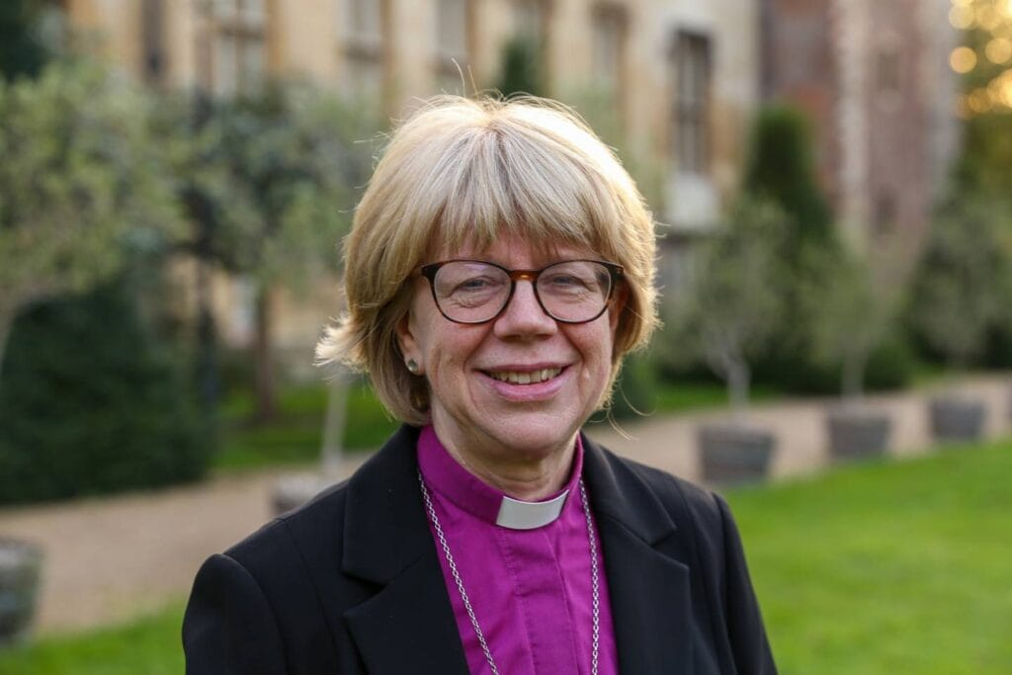
La Reverenda y Muy Honorable Dama Sarah Mullally DBE, Arzobispa-Designada de Canterbury

El 106º Arzobispo de Canterbury
La Rt Revd y Rt Hon Dame Sarah Mullally DBE fue anunciada como la 106ª Arzobispa de Canterbury en octubre de 2025.
Anteriormente enfermera de alto rango y la jefa de enfermería más joven de Inglaterra, fue ordenada en 2002.
Hablando sobre la Comunión Anglicana, el Arzobispo de Canterbury ha dicho:
"Cuando pienso en la Comunión Anglicana, me
lleno de alegría y esperanza. Como parte vibrante de la iglesia universal de
Dios, sirve a millones de cristianos
en todo el mundo, abarcando culturas y
tradiciones diversas. Doy gracias por las iglesias de la
Comunión Anglicana y su fiel presencia cristiana
en comunidades de todo el mundo.
A través de los profundos lazos de amistad compartidos
entre las provincias, sé que cada día las
iglesias anglicanas se fortalecen mutuamente en la
misión; Estar juntos en tiempos de
adversidad y alzar la voz sobre asuntos de injusticia
e injusticia.
Esto es posible porque, como cristianos, todos
estamos llamados a una sola esperanza. La carta de Pablo a los
Efesios dice: "... Todos compartimos una sola esperanza, un Señor, una sola
fe, un solo bautismo, un solo Dios y Padre de todos, que
está sobre todo y a través de todo y en todos."
Mira un vídeo con el mensaje completo compartido por el arzobispo de Canterbury a la Comunión Anglicana, en el anuncio de su nominación – octubre de 2025.

- La Reunión de los Primados

La Reunión de los Primados:
Un foro de convivencia y consulta
Como uno de los cuatro Instrumentos de Comunión, la Reunión de Primados desempeña un papel único y fundamental en la vida de la Comunión Anglicana. Reúne a los obispos, arzobispos y moderadores más antiguos —conocidos como 'Primados'— de las iglesias autónomas miembros de la Comunión Anglicana y proporciona un foro para que estos líderes senior consulten sobre desafíos y oportunidades compartidas.

Estructura y Reunión
La Reunión de Primados funciona mediante una estructura distinta:
- El arzobispo de Canterbury: Convoca la reunión como Primus inter pares ("primero entre iguales"). El Arzobispo actúa como foco de unidad para la Comunión, actuando como convocante, presidente y mediador.
- Comité Permanente de los Primados: Este comité, compuesto por primados regionales, planifica las reuniones y establece la agenda. Este papel es fundamental para fomentar el diálogo y tratar de forjar consenso en nombre de la Comunión.
- El papel del Secretario General: El Secretario General de la Comunión Anglicana apoya las Reuniones de Primados como parte de sus responsabilidades.
- Autonomía provincial: Una piedra angular de la política anglicana es que cada iglesia miembro es autónoma. La autoridad de la Reunión de Primados es una de persuasión moral, no de legislación canónica. Sus comunicados no son legalmente vinculantes para ninguna iglesia miembro.

Caminando juntos
Establecida en 1978 por el 101º Arzobispo de Canterbury, Donald Coggan, la visión original de la reunión era principalmente pastoral y relacional. Se concibió como un foro íntimo para que los líderes de la familia global de iglesias, que se diversificaba rápidamente, ofrecieran apoyo mutuo y discernieran juntos la misión de Dios. Las reuniones tienen su raíz en la "oración, la conversación, el estudio bíblico y la comunión", proporcionando un espacio donde los líderes espirituales pueden compartir su visión.

La historia de la Reunión refleja la naturaleza de la "autoridad relacional" dentro de un organismo global descentralizado. Ha sido el principal lugar donde la dirección de la Comunión ha abordado fielmente diferentes perspectivas sobre cuestiones significativas.
La Reunión de Primados sigue siendo un foro vital para el encuentro, con la Reunión de Primados de 2024 en Roma deliberando sobre los amplios cambios considerados en el documento de IASCUFO "Las Propuestas Nairobi-El Cairo", así como incluyendo una peregrinación compartida y un encuentro histórico con el Papa Francisco.
La ACO también reconoce que no todos los primados han asistido a reuniones recientes, reflejando las diferentes formas en que las provincias están gestionando los desacuerdos dentro de la Comunión.

Primados regionales
En las reuniones formales de Primados, los Primados de cada región eligen a un Primado Regional para representarlos en el Comité Permanente de la ACC y para servir como Comité Permanente de la Reunión de Primados. En los últimos años, los Primados Regionales también han ayudado a proporcionar apoyo pastoral en sus regiones cuando se solicitó dicha ayuda, en coordinación con la Oficina Anglicana de Comunión y el Arzobispo de Canterbury.

América
El Muy Reverendísimo Marinez Bassotto (Brasil)

África
El Muy Reverendísimo Jackson Ole Sapit (Kenia)

Oriente Medio y Asia del Sur
El Excmo. Azad Marshall (Pakistán)

Oceanía y Asia Oriental
El Muy Reverendísimo Leonard Dawea (Melanesia)

Europa
El Muy Reverendo John McDowell (Irlanda)

- La Conferencia de Lambeth

La Conferencia de Lambeth:
Una reunión global de obispos
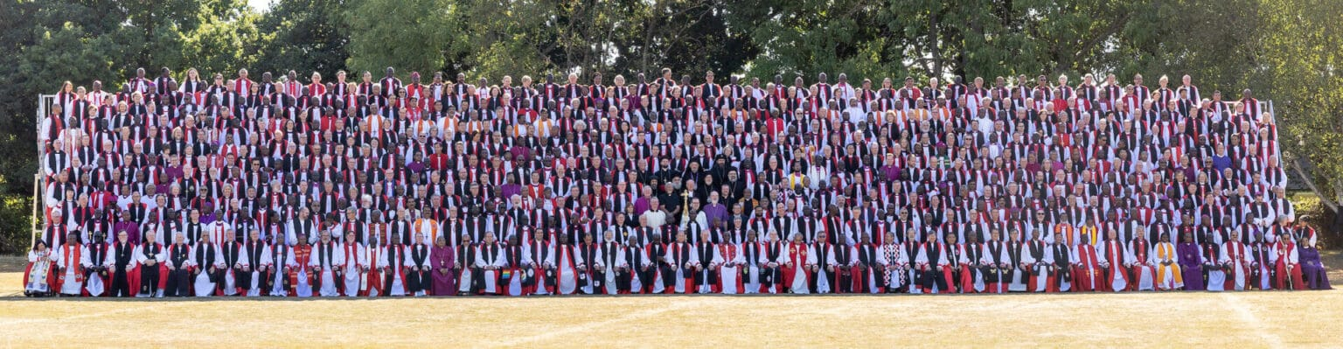
La Conferencia de Lambeth es uno de los cuatro Instrumentos de Comunión que proporcionan cohesión y orientación a la familia anglicana global.
Es una asamblea internacional de obispos anglicanos, convocada por el Arzobispo de Canterbury aproximadamente cada diez años. Su propósito es debatir asuntos de la iglesia y del mundo y moldear colectivamente la misión global de la Comunión Anglicana para la próxima década.

Un viaje en tres fases:
La conferencia 2022
La 15ª Conferencia de Lambeth, celebrada en 2022, estuvo guiada por el tema 'La Iglesia de Dios para el mundo de Dios'.
La conferencia constó de tres fases:
- Fase 1 – Escuchando juntos: Una fase preparatoria online donde obispos y cónyuges se reunieron para estudiar la Biblia, orar y conversar sobre temas clave.
- Fase 2 – Caminando juntos: La reunión presencial en Canterbury, que reunió a más de 600 obispos y cónyuges de alrededor de 165 países para el culto, el estudio y la deliberación.
- Fase 3 – Testimoniar juntos: Una fase continua (2023-2026) que invitó a toda la Comunión a explorar las Llamadas de Lambeth y 'Añadir tu voz a la llamada'. Se produjeron una serie de seminarios web globales y debates en grupo local para impulsar las llamadas.

Resultados de la Conferencia 2022
Los principales resultados de la conferencia de 2022 fueron las Lambeth Calls. Estas invitaban a las iglesias a discernir y comprometerse a actuar en 10 temas clave, incluyendo el discipulado, la Iglesia Segura, la Identidad Anglicana y el Medio Ambiente. El equipo de Ministerio Episcopal (EMAC) de la Oficina Anglicana de Comunión apoya a los obispos y a la iglesia en general para llevar adelante estas llamadas.
Otros resultados clave incluyeron:
- Las llamadas de Lambeth que estaban relacionadas con temas clave en la iglesia y en los asuntos mundiales.
- Nuevas iniciativas: El lanzamiento formal de la Comisión de Ciencias de la Comunión Anglicana y el Bosque de la Comunión, una nueva iniciativa medioambiental global.
- Declaraciones de apoyo: Los obispos también emitieron colectivamente 14 "Declaraciones de Apoyo" que abordan situaciones específicas de preocupación en todo el mundo.
Lee más sobre la Conferencia de Lambeth en la página web oficial.

Más información sobre los instrumentos de comunión
La Conferencia de Lambeth se ha reunido desde 1867, desempeñando un papel histórico en la configuración de la identidad anglicana. En 1888, la conferencia confirmó el Cuadrilátero Chicago-Lambeth. Explora los otros Instrumentos de Comunión que, junto con la Conferencia de Lambeth, proporcionan cohesión y orientación a la familia anglicana global.

